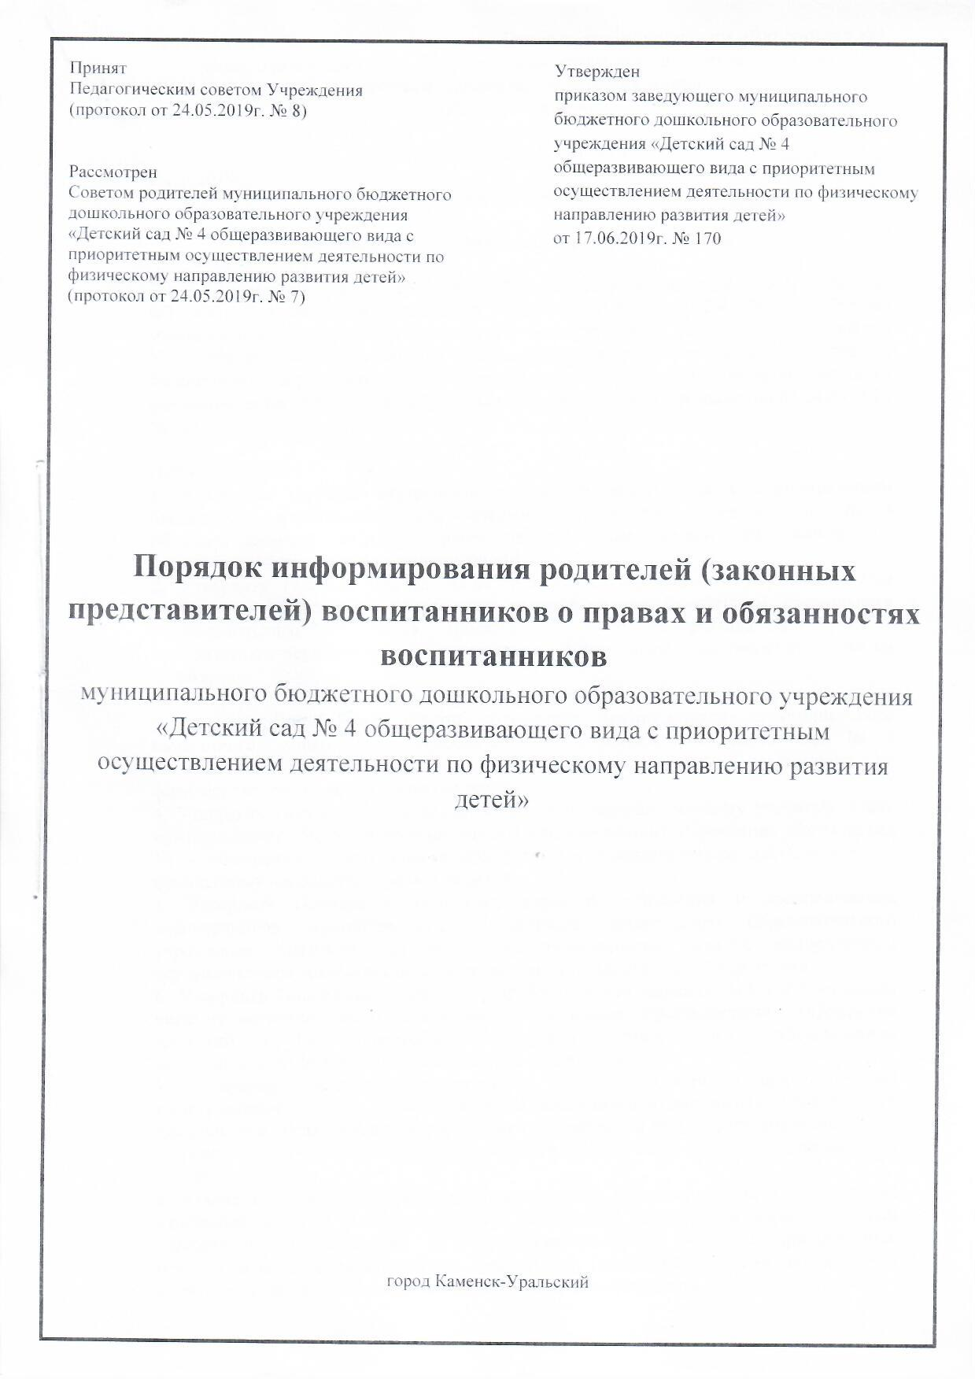

Порядок информирования родителей (законных представителей) воспитанников о правах и обязанностях воспитанников муниципального бюджетного дошкольного образовательного учреждения «Детский сад № 4 общеразвивающего вида с приоритетным осуществлением деятельности по физическому направлению развития детей»

1. Общие положения
1.1. Предметом регулирования настоящего Порядка информирования родителей (законных представителей) воспитанников о правах и обязанностях воспитанников (далее Порядок) является организация информирования родителей (законных представителей) воспитанников в муниципальном бюджетном дошкольном образовательном учреждении «Детский сад № 4 общеразвивающего вида с приоритетным осуществлением деятельности по физическому направлению развития детей» (далее – Детский сад № 4) о правах и обязанностях воспитанников.
1.2. Настоящий Порядок разработан в соответствии с п.3 ч.6 и ч.7 ст.28, ст.34, ст.44 закона Российской Федерации от 29.12.2012 г. N 273-ФЗ «Об образовании в Российской Федерации».

2. Ответственность за организацию информирования родителей (законных представителей) воспитанников о правах и обязанностях воспитанников в Детском саду 4
2.1. Приказом заведующего назначаются:
2.1.1. Ответственное лицо за организацию работы в Детском саду № 4 по информированию родителей (законных представителей) воспитанников о правах и обязанностях воспитанников в Детском саду № 4.
2.1.2. Ответственные лица за непосредственное информирование родителей (законных представителей) воспитанников о правах и обязанностях воспитанников в Детском саду № 4.
2.2. Ответственные лица, указанные в п.п. 2.1.1. и 2.1.2. настоящего раздела, в своей деятельности по организации информирования и непосредственному информированию родителей (законных представителей) воспитанников о правах и обязанностях воспитанников в Детском саду № 4:
- руководствуются настоящим Порядком;
- проходят соответствующее обучение (подготовку) в Детском саду № 4 не реже 1 раза в год в форме тематического семинара;
- взаимодействуют друг с другом по вопросам информирования родителей (законных представителей) воспитанников о правах и обязанностях воспитанников в Детском саду № 4.
2.3. Ответственные лица за организацию работы по информированию и за непосредственное информирование родителей (законных представителей) воспитанников о правах и обязанностях воспитанников в Детском саду № 4 знают:
- права и обязанности воспитанников в Детском саду № 4 в соответствии с п.3 ч.6 и ч.7 ст.28 законом Российской Федерации от 29.12.2012 г. N 273-ФЗ «Об образовании в Российской Федерации»;
- требования Российского законодательства и других нормативных документов по обеспечению и защите прав воспитанников и их родителей (законных представителей);
- компетенцию, права, обязанности и ответственность Детского сада № 4;
- права и свободы педагогических работников, а так же гарантии их реализации;
- обязанности и ответственность педагогических работников.
2.4. Ответственное лицо в Детском саду № 4 за организацию работы по информированию родителей (законных представителей) воспитанников о правах и обязанностях воспитанников в Детском саду № 4:
- организует размещение и при необходимости обновление необходимой информации о правах и обязанностях воспитанников в Детском саду № 4 на информационных стендах, официальном сайте Детского сада № 4;
- организует информирование родителей (законных представителей) воспитанников по вопросам предоставления мер социальной поддержки; пользования средствами обучения и воспитания; организации питания воспитанников; охраны жизни и здоровья воспитанников; психолого-педагогической, медицинской и социальной помощи;
- организует изучение педагогическими работниками Детского сада № 4 и осуществляет контроль знаний педагогических работников законодательства Российской Федерации в части прав, обязанностей и ответственности обучающихся (воспитанников); компетенции, прав, обязанностей и ответственности Детского сада № 4; прав и свобод педагогических работников, а так же гарантий их реализации; обязанностей и ответственности педагогических работников;
- обеспечивает контроль за состоянием работы в Детском саду № 4 по информированию родителей (законных представителей) воспитанников о правах и обязанностях воспитанников в Детском саду № 4;
- обеспечивает наличие закона Российской Федерации от 29.12.2012 г. N 273-ФЗ «Об образовании в Российской Федерации» в электронном и (или) печатном виде доступного для родителей (законных представителей) воспитанников;
- предлагает заведующему Детским садом № 4, разрабатывает и в пределах своей компетенции реализует мероприятия, направленные на совершенствование информирования родителей (законных представителей) воспитанников о правах и обязанностях воспитанников в Детском саду № 4.
2.5. Ответственные лица за непосредственное информирование родителей (законных представителей) воспитанников о правах и обязанностях воспитанников в Детском саду № 4:
- информируют родителей (законных представителей) воспитанников о правах и обязанностях воспитанников в Детском саду № 4;
- информируют родителей (законных представителей) по вопросам предоставления мер социальной поддержки; пользования средствами обучения и воспитания; организации питания воспитанников; охраны жизни и здоровья воспитанников; психолого-педагогической, медицинской и социальной помощи;
- предлагают заведующему Детским садом № 4, соответствующему ответственному лицу в Детском саду № 4, разрабатывают и в пределах своей компетенции реализуют мероприятия, направленные на совершенствование информирования родителей (законных представителей) воспитанников о правах и обязанностях воспитанников.
2.6. Указанные в п. 2.1. настоящего раздела ответственные лица несут ответственность за организацию и за непосредственное информирование родителей (законных представителей) воспитанников о правах и обязанностях воспитанников в Детском саду № 4 в соответствии с требованиями действующего законодательства.

3. Организация информирования родителей (законных представителей) воспитанников о правах и обязанностях воспитанников в Детском саду № 4
3.1. С целью информирования родителей (законных представителей) воспитанников о правах и обязанностях воспитанников в Детском саду № 4 осуществляются следующие мероприятия:
1) На главной странице официального сайта Детского сада № 4 в отдельном блоке под названием «Родителям» размещаются:
- памятка «Права, обязанности и ответственность родителей (законных представителей) воспитанников в сфере образования» (Приложение № 1),
- памятка о правах и обязанностях воспитанников, составленные в соответствии с законом Российской Федерации от 29.12.2012 г. N 273-ФЗ «Об образовании в Российской Федерации» (Приложение № 2).
2) Информация о правах и обязанностях воспитанников и ответственности родителей (законных представителей) воспитанников в Детском саду № 4, в виде выдержек из закона Российской Федерации от 29.12.2012 г. N 273-ФЗ «Об образовании в Российской Федерации», правил поведения воспитанников в Детском саду № 4 и иных документов размещается на специальных информационных стендах Детского сада № 4 в доступных для родителей (законных представителей) воспитанников местах.
3) У заведующего Детским садом № 4, педагогических работников в электронном и (или) в печатном виде имеется закон Российской Федерации от 29.12.2012 г. N 273-ФЗ «Об образовании в Российской Федерации», а также иные документы, регламентирующие права детей, которые доступны для родителей (законных представителей) воспитанников, а также для иных работников Детского сада № 4.
4) Каждым педагогическим работником в специально предусмотренное для этого время осуществляется информирование родителей (законных представителей) воспитанников в доступной для них форме о правах и обязанностях воспитанников.
3.2. При информировании родителей (законных представителей) воспитанников в доступной для них форме о правах и обязанностях воспитанников в Детском саду № 4 на руки родителям (законным представителям) воспитанника выдаётся памятка, в которой в соответствии с законом Российской Федерации от 29.12.2012 г. N 273-ФЗ «Об образовании в Российской Федерации» обозначены основные права и обязанности воспитанника в учреждении, права, обязанности и ответственность родителей в сфере образования.

4. Взаимодействие Детского сада № 4 по вопросам организации информирования родителей (законных представителей) воспитанников о правах и обязанностях воспитанников в Детском саду № 4
4.1. С целью совершенствования организации информирования родителей (законных представителей) воспитанников о правах и обязанностях воспитанников в Детском саду № 4 в порядке, установленном действующим законодательством и иными нормативно-правовыми актами, взаимодействует с:
- общественными объединениями и иными некоммерческими организациями, осуществляющими свою деятельность в сфере образования;
- с органами контроля и надзора в сфере образования, а так же иными надзорными органами;
- с иными образовательными и научными организациями;
- с иными органами и организациями.
4.2. Для координации совместной работы и проведения совместных мероприятий по организации информирования родителей (законных представителей) воспитанников о правах и обязанностях воспитанников в Детском саду № 4 в порядке, установленном действующим законодательством и иными нормативно-правовыми актами, может заключать с указанными в п. 4.1. настоящего раздела органами и организациями соответствующие соглашения.

Приложение № 1 к порядку информирования родителей (законных представителей) воспитанников о правах и обязанностях воспитанников

Памятка «Права, обязанности и ответственность родителей (законных представителей) воспитанников в сфере образования».
Воспитанники – здесь и далее в этом документе несовершеннолетние обучающиеся. Памятка составлена на основе статьи 44 закона РФ от 29.12.2012г. № 273-ФЗ «Об образовании в Российской Федерации»:
1. Родители (законные представители) несовершеннолетних обучающихся имеют преимущественное право на обучение и воспитание детей перед всеми другими лицами. Они обязаны заложить основы физического, нравственного и интеллектуального развития личности ребенка.
2. Органы государственной власти и органы местного самоуправления, образовательные Учреждения оказывают помощь родителям (законным представителям) несовершеннолетних обучающихся в воспитании детей, охране и укреплении их физического и психического здоровья, развитии индивидуальных способностей и необходимой коррекции нарушений их развития.
3. Родители (законные представители) несовершеннолетних обучающихся имеют право:
1) выбирать до завершения получения ребенком основного общего образования с учетом мнения ребенка, а также с учетом рекомендаций психолого-медико-педагогической комиссии (при их наличии) формы получения образования и формы обучения, Учреждения, осуществляющие образовательную деятельность;
2) дать ребенку дошкольное, начальное общее, основное общее, среднее общее образование в семье. Ребенок, получающий образование в семье, по решению его родителей (законных представителей) с учетом его мнения на любом этапе обучения вправе продолжить образование в образовательном Учреждении;
3) знакомиться с уставом Учреждения, осуществляющим образовательную деятельность, лицензией на осуществление образовательной деятельности, с учебно-программной документацией и другими документами, регламентирующими Учреждение и осуществление образовательной деятельности;
4) знакомиться с содержанием образования, используемыми методами обучения и воспитания, образовательными технологиями;
5) защищать права и законные интересы несовершеннолетних обучающихся;
6) получать информацию о всех видах планируемых обследований (психологических, психолого-педагогических) несовершеннолетних обучающихся, давать согласие на проведение таких обследований или участие в таких обследованиях, отказаться от их проведения или участия в них, получать информацию о результатах проведенных обследований несовершеннолетних обучающихся;
7) принимать участие в управлении Учреждением, осуществляющим образовательную деятельность, в форме, определяемой уставом этого Учреждения;
8) присутствовать при обследовании детей психолого-медико-педагогической комиссией, обсуждении результатов обследования и рекомендаций, полученных по результатам обследования, высказывать свое мнение относительно предлагаемых условий для организации обучения и воспитания детей.
9) заслушивать отчеты администрации и педагогов Учреждения о ходе, содержании и результатах образовательного процесса, оздоровительной работы с детьми;
10) получать выплату компенсации части родительской платы. Порядок выплаты компенсации устанавливается договором об образовании, заключенным между Учреждением и родителями (законными представителями) воспитанника;
11) получать дополнительные (платные) образовательные услуги, в порядке, установленном действующим законодательством Российской Федерации;
4. Родители (законные представители) несовершеннолетних обучающихся обязаны:
1) обеспечить получение детьми общего образования;
2) соблюдать Устав, правила внутреннего распорядка Учреждения, осуществляющего образовательную деятельность, требования локальных нормативных актов, которые устанавливают режим занятий несовершеннолетних обучающихся, порядок регламентации образовательных отношений между образовательным Учреждением и их родителями (законными представителями) и оформления возникновения, приостановления и прекращения этих отношений;
3) уважать честь и достоинство несовершеннолетних обучающихся и работников Учреждения, осуществляющей образовательную деятельность.
4) вносить плату за содержание (присмотр и уход) несовершеннолетних обучающихся в Учреждении в установленном законом порядке;
5. Иные права и обязанности родителей (законных представителей) несовершеннолетних обучающихся устанавливаются Федеральным законом № 273-ФЗ « Об образовании в Российской Федерации», иными федеральными законами, договором об образовании (при его наличии).
6. За неисполнение или ненадлежащее исполнение обязанностей, установленных настоящим Федеральным законом № 273-ФЗ « Об образовании в Российской Федерации» и иными федеральными законами, родители (законные представители) несовершеннолетних обучающихся несут ответственность, предусмотренную законодательством Российской Федерации.

Приложение № 2 к порядку информирования родителей (законных представителей) воспитанников о правах и обязанностях воспитанников

Памятка о правах и обязанностях воспитанников
Воспитанники – здесь и далее в этом документе несовершеннолетние обучающиеся. Извлечение из статьи 34 закона РФ от 29.12.2012 г. N 273-ФЗ «Об образовании в Российской Федерации»:
1. Несовершеннолетним обучающимся предоставляются академические права на:
1) предоставление условий для обучения с учетом особенностей их психофизического развития и состояния здоровья, в том числе получение социально-педагогической и психологической помощи, бесплатной психолого-медико-педагогической коррекции (для групп комбинированной и компенсирующей направленности);
2) обучение по учебному плану, в пределах осваиваемой образовательной программы в порядке, установленном локальными нормативными актами;
3) уважение человеческого достоинства, защиту от всех форм физического и психического насилия, оскорбления личности, охрану жизни и здоровья;
4) свободу совести, информации, свободное выражение собственных взглядов и убеждений;
5) каникулы - плановые перерывы при получении образования для отдыха и иных социальных целей в соответствии с законодательством об образовании и календарным учебным планом;
6) перевод в другую образовательную организацию, реализующую образовательную программу соответствующего уровня, в порядке, предусмотренном федеральным органом исполнительной власти, осуществляющим функции по выработке государственной политики и нормативно-правовому регулированию в сфере образования;
7) пользование физкультурным и музыкальным залом, медицинским кабинетом;
8) развитие своих творческих способностей и интересов, включая участие в конкурсах, олимпиадах, выставках, смотрах, физкультурных мероприятиях, спортивных мероприятиях, в образовательном учреждении и мероприятиях районного, городского, областного, регионального и международного уровней;
9) поощрение за успехи;
10) иные права, предусмотренные настоящим Федеральным законом, иными нормативными правовыми актами Российской Федерации, локальными нормативными актами.
2. Несовершеннолетним обучающимся предоставляются следующие меры социальной поддержки и стимулирования:
1) обеспечение питанием в случаях и в порядке, которые установлены федеральными законами, законами субъектов Российской Федерации;
2) обеспечение игрушками и развивающими пособиями;
3) иные меры социальной поддержки, предусмотренные нормативными правовыми актами Российской Федерации и нормативными правовыми актами субъектов Российской Федерации, правовыми актами органов местного самоуправления, локальными нормативными актами.
4) Привлечение несовершеннолетних обучающихся без согласия их родителей (законных представителей) к труду, не предусмотренному образовательной программой, запрещается. Статья 43. «Обязанности и ответственность обучающихся» закона РФ от 29.12.2012 г. N 273-ФЗ «Об образовании в Российской Федерации»
1. Несовершеннолетние обучающиеся обязаны:
1) уважать честь и достоинство других несовершеннолетних обучающихся и работников организации, осуществляющей образовательную деятельность, не создавать препятствий для получения образования другими несовершеннолетних обучающимися;
2) бережно относиться к имуществу организации, осуществляющей образовательную деятельность.
2. Иные обязанности несовершеннолетних обучающихся, не предусмотренные частью 1 настоящей статьи, устанавливаются настоящим Федеральным законом, иными федеральными законами, договором об образовании (при его наличии).
3. Дисциплина в организации, осуществляющей образовательную деятельность, поддерживается на основе уважения человеческого достоинства несовершеннолетних обучающихся, педагогических работников. Применение физического и (или) психического насилия по отношению к несовершеннолетним обучающимся не допускается.
4. Меры дисциплинарного взыскания не применяются к несовершеннолетним обучающимся по образовательным программам дошкольного образования, а также к несовершеннолетних обучающимся с ограниченными возможностями здоровья (с задержкой психического развития и различными формами умственной отсталости)
ДОКУМЕНТ ПОДПИСАН ЭЛЕКТРОННОЙ ПОДПИСЬЮ
СВЕДЕНИЯ О СЕРТИФИКАТЕ ЭП
Сертификат | 603332450510203670830559428146817986133868575805
Владелец | Якушенко Елена Анатольевна
Действителен | С 16.04.2021 по 16.04.2022

